**Unity3D PRO 3D游戏制作系列教程第二课：创建游戏工程II**

Posted on 2013年01月16日 by U3d / [PRO3D游戏制作系列教程](http://www.unitymanual.com/category/manual/pro3d%e6%b8%b8%e6%88%8f%e5%88%b6%e4%bd%9c%e7%b3%bb%e5%88%97%e6%95%99%e7%a8%8b)/被围观 409 次

如果这里面没有你喜欢的布局，你也可以自己手动去调配一个自己喜欢的布局，通过拖动标签来实现自定义布局，如图7这几个标签都是可以自由拖动的。

Unity3D PRO原创3D游戏制作教程：创建游戏工程

图7：Unity3D PRO原创3D游戏制作教程：创建游戏工程

当然，一个屏幕上摆放这么多个标签窗口确实很拥挤，咱们可以把他们合并为一个多标签的窗口，如图8，点击图8中红色圈圈位置的标签可以自由在各个视 图间切换，有些童鞋可能不明白这是怎么做到的，请看图9，那几个红圈标注的地方点击了之后会有个下拉菜单，通过那个可以自由添加、删除标签，具体怎么组合 就看你自己的口味了。

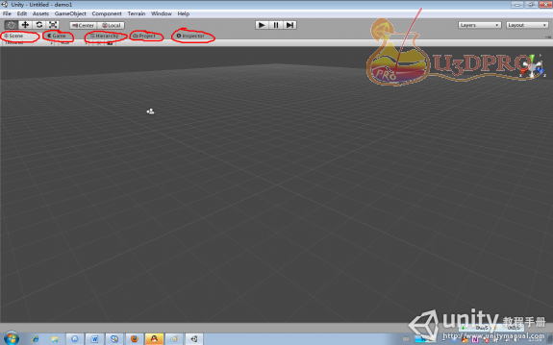

图8：Unity3D PRO原创3D游戏制作教程：创建游戏工程

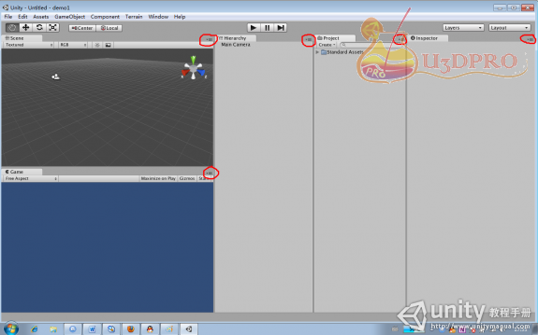

图9：Unity3D PRO原创3D游戏制作教程：创建游戏工程

现在我们要做的就是保存一下我们的场景，依次点击File – Save Scene，或者按Ctrl+S键保存（这里注意，在如图10对话框内直接输入你要保存的场景名称（英文名称）然后点击保存即可，不要尝试把场景保存到其 他路径下）。然后我们会发现在如图11红圈处，也就是Project视图中多了一个场景文件，双击这个场景文件，Inspector视图中就会显示这个场 景中包含的所有物体，当然因为这是个新场景，所以在Inspector视图中只有一个Main Camera。

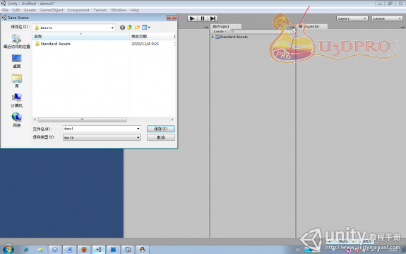

图10：Unity3D PRO原创3D游戏制作教程：创建游戏工程

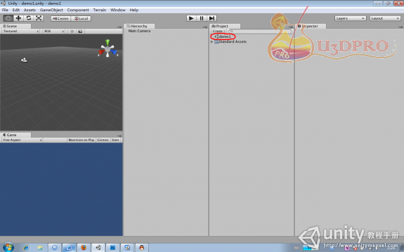

图11：Unity3D PRO原创3D游戏制作教程：创建游戏工程

这就是一个单场景游戏的创建方法，一个游戏可以拥有多个场景，例如，你的游戏有10关，你可以弄10个场景，通过脚本进行调用。

这里，可能有好多新手不明白Project视图中那个Standard Assets文件夹是怎么来的，它有什么用处，这个文件夹就是咱们在工程向导窗口点选的那个“标准资源包”，之所以我们创建工程的时候需要导入这个“标准 资源包”是因为它里面有很多很多unity提供的基础资源，比如：我们想创建一个有云朵的天空；或者想创建一个类似枪战游戏里面的可以通过W、A、S、D 按键来自由控制移动的主角；或者我们的枪发射的子弹打到了一面墙，想在打到的那个位置迸出火花；或者我们想画出一个有山、有草、有树木的世界。这些都可以 在“标准资源包”内找到相应的资源，省的我们为了找资源而头疼，这个标准资源包可以陪伴我们走过新手的阶段，当然，如果你不满足的话，可以重新创建一个工 程把Pro Standard Assets（高级标准资源包）导入你的工程。